
REGLA 5-4-3
Practica 4

20 de septiembre del 2018
servicios en red
SARA ABDEL SABOUR GARCIA 2FPB
INDICE :
Tabla de contenido
REGLA 5-4-3 2

REGLA 5-4-3
Defincion :
Es un estándar que se establece por el IEEE 802.3 en el que establece la limitación de uso en los repetidores , haciendo una restricción de no mas de tres repetidores en un área local y cinco segmentos de cable
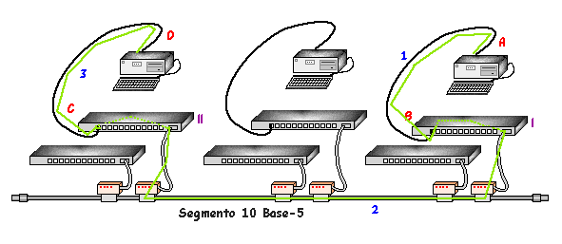
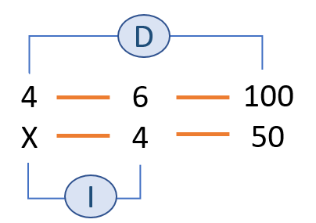
Este ejemplo es lo que explica la regla 5-4-3 con los cables d y la i donde se puede observar que máximo tiene de repetidores de 4 va a ir a 50 mb de velocidad y el otro cable va a ir a 100 mb de velocidad aproximadamente.

